Chile - 2018
Alto Atacama Desert Lodge & Spa

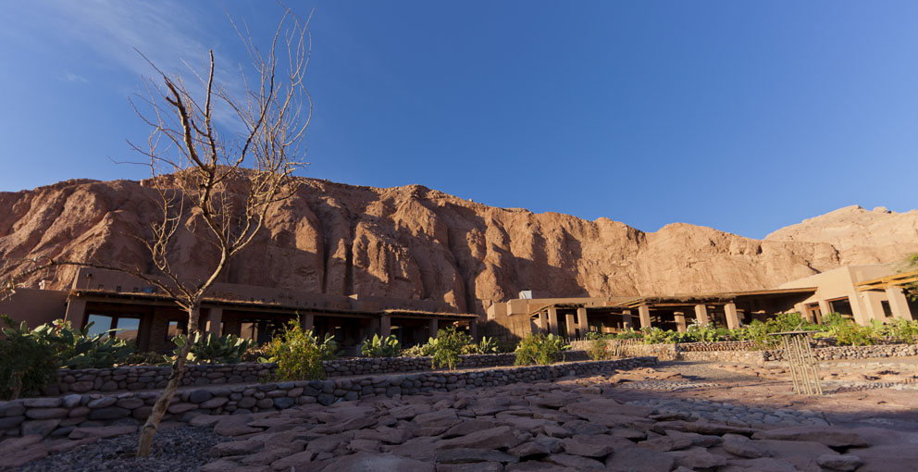

O luxo derrama-se no Alto Atacama. Sem abrir mão da simplicidade e magnitude que caracterizam o entorno, o hotel preserva elementos naturais, cores e nuances do deserto, integrando os rústicos traços arquitetônicos à admirável geometria das montanhas. Os amplos espaços seguem o estilo minimalista, levando a atenção às paisagens remotas da região. Dos apartamentos com terraço privativo ao SPA revigorante, nada impede o desfrutar dos dias cheios de cor e das noites de céu límpido.

Validade: até 30 set 2018 (preços pessoa em US$)
TIPO DE APTO | QUITOR ROOM
Noites | Duplo | Single | Extra Room  Chd or Teen  (4 to 17) | Add Bed  Chd or Teen  (4 to 17)
1 noite | US$ 650 | US$ 800 | US$ 500 | US$ 170
2 noites | US$ 1.300 | US$ 1.600 | US$ 1.000 | US$ 340
3 noites | US$ 1.950 | US$ 2.400 | US$ 1.500 | US$ 510
4 noites | US$ 2.600 | US$ 3.200 | US$ 2.000 | US$ 680
5 noites | US$ 3.250 | US$ 4.000 | US$ 2.500 | US$ 850
6 noites | US$ 3.900 | US$ 4.800 | US$ 3.000 | US$ 1.020

Validade: até 30 set 2018 (preços pessoa em US$)
TIPO DE APTO | CATARPE ROOM
Noites | Duplo | Single | Triple | Extra Room  Chd or Teen  (4 to 17) | Add Bed  Chd or Teen  (4 to 17)
1 noite | US$ 770 | US$ 930 | US$ 600 | US$ 500 | US$ 170
2 noites | US$ 1.540 | US$ 1.860 | US$ 1.200 | US$ 1.000 | US$ 340
3 noites | US$ 2.310 | US$ 2.790 | US$ 1.800 | US$ 1.500 | US$ 510
4 noites | US$ 3.080 | US$ 3.720 | US$ 2.400 | US$ 2.000 | US$ 680
5 noites | US$3.850 | US$ 4.650 | US$ 3.000 | US$ 2.500 | US$ 850
6 noites | US$ 4.620 | US$ 5.580 | US$ 3.600 | US$ 3.000 | US$ 1.020

Validade: até 30 set 2018 (preços pessoa em US$)
TIPO DE APTO | SUITE TILO
Noites | Duplo | Single | Extra Room  Chd or Teen  (4 to 17) | Add Bed  Chd or Teen  (4 to 17)
1 noite | US$ 880 | US$ 1.000 | US$ 600 | US$ 200
2 noites | US$ 1.760 | US$ 2.000 | US$ 1.200 | US$ 400
3 noites | US$ 2.640 | US$ 3.000 | US$ 1.800 | US$ 600
4 noites | US$ 3.520 | US$ 4.000 | US$ 2.400 | US$ 800
5 noites | US$ 4.400 | US$ 5.000 | US$ 3.000 | US$ 1.000
6 noites | US$ 5.280 | US$ 6.000 | US$ 3.600 | US$ 1.200

Valores informativos sujeitos a disponibilidade e alteração de valores até a confirmação. Preços finais somente serão confirmados na efetivação da reserva.

Observação:
Os hotéis mencionados acima incluem taxas locais.
O critério internacional de horários de entrada e saída dos hotéis, normalmente é:
Check-in: 14h00 e 15h00 Check-out: 11h00 e 12h00

Observações:
- Menores de 4 anos não pagam hospedagem
- Tarifa de cama adicional - considera-se 2 crianças por apartamento

O programa inclui:
- Noites de hospedagem conforme o programa escolhido
- Todas as refeições
- Open bar entre 9h00 e 23h30 (vinho,cerveja e refrigerantes- exceto vinhos premium)
- 2 explorações diárias de meio dia ou 1 de dia inteiro, com guias bilíngues especializados - oferecidas pelo hotel
- Uso ilimitado de bicicletas
- Traslados entre o hotel e San Pedro de Atacama - entre 9h00 e 23h30
- Traslados regulares aeroporto de Calama/hotel/aeroporto- oferecidos pelo próprio hotel

O programa não inclui:
- Passagem aérea
- Despesas com documentos e vistos
- Despesas de caráter pessoal, gorjetas, telefonemas, etc.
- Qualquer item que não esteja no programa

Valores em dólares americanos por pessoa, sujeitos à disponibilidade e alteração sem aviso prévio.
04/09/2017

